宁夏葡萄酒与防沙治沙职业技术学院
“不忘初心、牢记使命”主题教育
简 报
第8期
学院主题教育领导小组办公室 2019年9月25日

调研重“三真” 整改在“实地”

根据自治区主题教育领导小组把四项基本措施贯穿主题教育始终的要求，围绕“加强党的领导，把握办学方向，推进学院高质量发展”，党委书记赵兵同志带头深入风景园林系和实验实训部开展专项调研，检视排查问题解决问题。
按照落实中央和自治区主题教育领导小组要求，不打招呼、不提前通知、不要陪同，赵兵同志直接到教学一线、直接到系部、教师办公室开展调研，察真情、看真况、听真话，实地检视问题、实地解决问题、实地推动落实，实地谋划发展，确保党中央的决策部署落地落实落细，确保用习近平重要讲话精神凝聚人心、指导工作、推进发展。
当赵兵同志走进风景园林系教师办公室并说明来意后，大家争先恐后发言，从党支部建设到教育教学管理，从上好每一节课到加强专业建设、从提升个人能力素质到加强教师队伍建设，从提高人才培养质量到学院实现高质量发展，大家提建议，谈思路，书记耐心的听，认真的记，关心的问，与教师们一起分析所提4个方面存在问题的原因，并提出了解决问题的思路和方法。
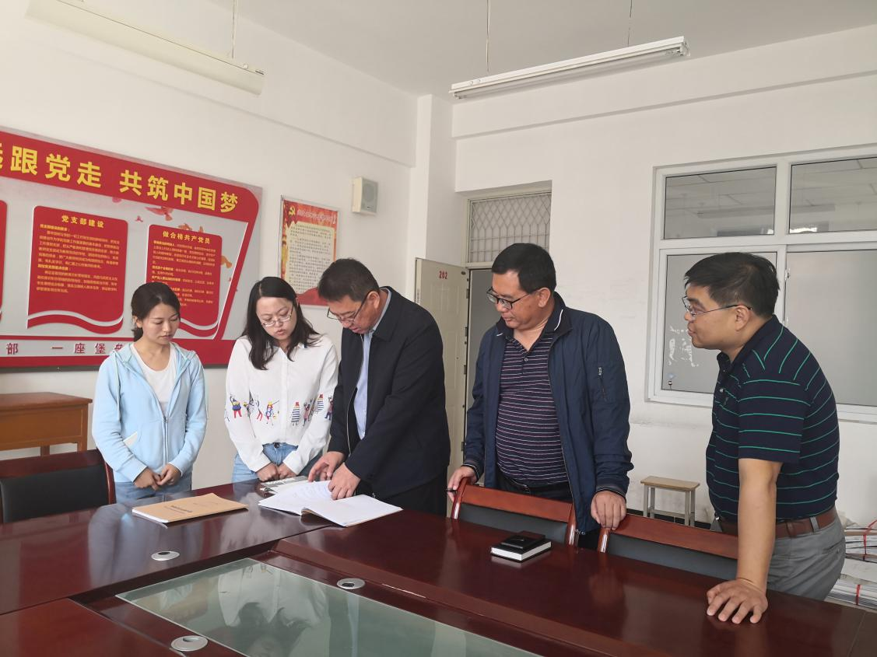
来到实验实训部，正逢葡萄酒品鉴教室装修收尾、葡萄酒实训中心仪器设备进场，赵书记一边细心查验新到设施设备，一边认真了解使用方法，询问操作技术，要求工作人员高标准严要求把好质量关，确保葡萄酒公共实训中心按期完工。

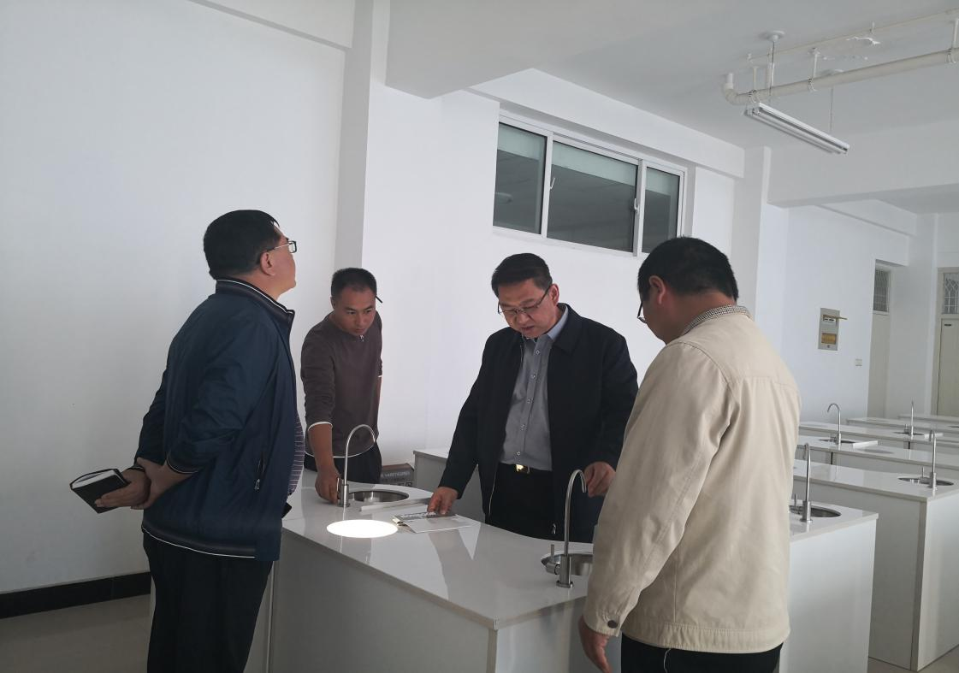
报：自治区“不忘初心、牢记使命”主题教育领导小组办公室，自治区第二批主题教育第七巡回指导组。
送：学院“不忘初心、牢记使命”主题教育领导小组成员。
发：各党支部。

